《罗罗卡扎联邦》

[概述]
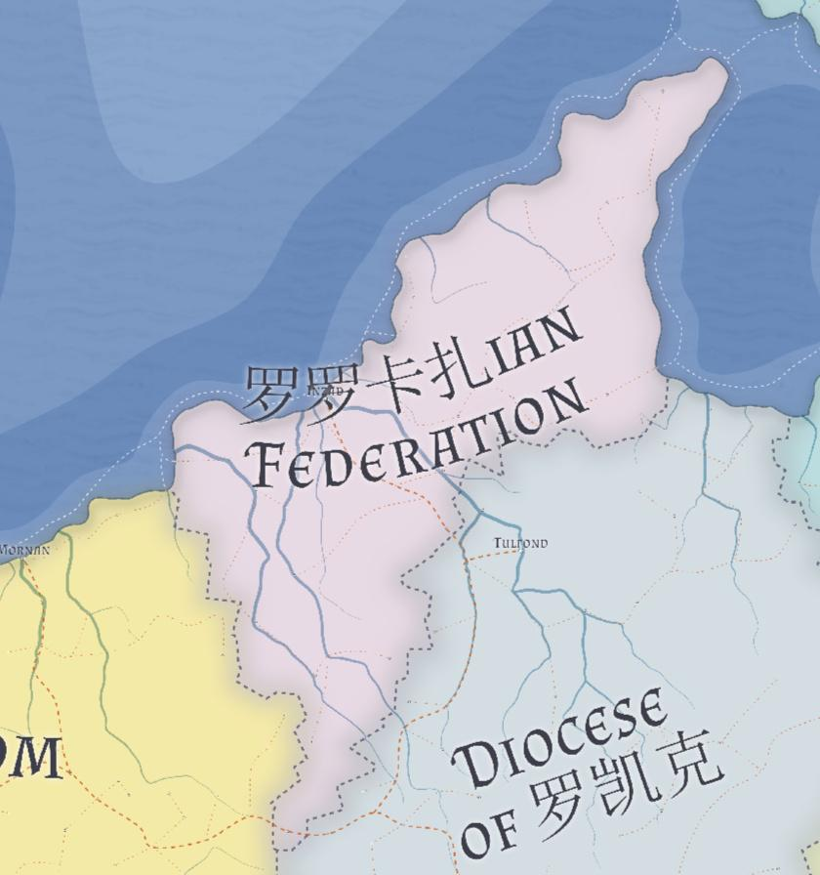
罗罗卡扎是南方大陆的一个国家，罗罗卡扎对外宣称是一个联邦国家，这个国家缺乏一个中央集权的政府。虽然共享着同一种语言和文化，但是在罗罗卡扎政治上划分为不同的城邦国，这些城邦国的政权形式各不相同，一些是共和国而另一些是君主国。这些城邦只有在对外战争时才会以选举盟主的形式联合为一个国家
海岸边的城邦国是罗罗卡扎的主要力量，他们是为了能和哈丹人以及博施特凯尔人争夺贸易支配地位而斗争的重要的海军力量。内陆国家则主要发展农业，在面对海岸边城邦国的时候有时南面低三下四。
虽然因不同城邦间的竞争被分隔，但是对共同文化的认可确保了他们在共同的敌人面前能彼此协作，组合为一个巨大力量。

[地理]
罗罗卡扎北临央海，全境基本为大平原，畜牧、贸易和种植都十分发达，但是在南方丘陵地带的就很危险了，里面住着各种食肉野兽。兽人和盗匪经常也是无所不在的威胁。

[军事]

大部分罗罗卡扎城邦没有常备军，但所有城邦国都雇佣有佣兵队。这些佣兵既有那些以遵守和雇主合同的条款为荣耀的坚毅的职业士兵，也有那些向叛乱，掠夺，背叛的欲望俯首称臣的无耻暴徒。而这个国家也以雇佣兵而出名。人类在佣兵中非常普遍，但是矮人，兽人甚至精灵也都有可能在佣兵队中出现。他们所属的佣兵团通常能发挥更大的力量，但相对的价格也会更高

从早期开始，罗罗卡扎的商人雇佣士兵在公海上保护他们的船只免受海盗的袭击，并在陆上贸易路线上护送他们的货物。各种商业家族也利用雇佣军来实现他们贪婪的野心。”。
一支佣军团是一支非常多样化的军队，由许多不同背景的杀人者和武器商的战团组成。
只有那些通过非凡的成功、纯粹的野蛮或冒险精神而军团才能赢得声誉和财富。

[探索精神]

伴随着罗罗卡扎城邦在贸易和商业中的发展，扩广贸易路线的想法也随之产生。
由于急于开辟新的贸易路线，罗罗卡扎的商人们始终致力于资助大型的探险活动。这不仅能带来新的发现，增加利润，而且还能从抹消掉大量的雇佣军团伙。
在和平时期，这被视为一件好事，因为这意味着失业的雇佣兵将转而从事更有利可图的工作，否则他们将在罗罗卡扎的城市四处游荡，找工作，惹麻烦。于是就这样，一个极富探索精神的民族诞生了。
罗罗卡扎人总是愿意通过花钱来资助和武装这样奢侈到其他人觉得不可能的探险活动。因此，罗罗卡扎成为了航海家、制图员、探险家和发现者的天堂。
在罗罗卡扎几乎每个月都有一支大型探险队要出发前往央海之外的世界。大规模的探险需要雇佣大批的战士，假设探险队事先没有遭遇海难或溺水，他们中的大多数人注定要在异国的丛林、沼泽和沙漠中惨死。
对于少数成功的幸运人士来说，回报超乎想象。最成功的将军们以英雄的身份回国，他们的船装满了巨大的宝藏，他们的日记里充满了对新大陆、异国商品、异国部落以及他们自己在旅途中的英雄事迹的极富想象力的描述。
另一些人根本不回家，而是把自己树立为新城镇、新城市甚至新王国的统治者，在那里过着奢侈的生活。无论如何，这些探险开启了一个新时代，它将永远改变了世界的面貌。

[政治]

罗罗卡扎并非一个高度统一的国家，政府的事务是由当地少数富人管理的。在大多数情况下，一个杰出的商人家族，在任何一个城邦都会得到尊重。
在共和国里，权力或多或少由几个家族平分，以避免不必要的流血。而在一个贵族权力更大、更受尊重的地方，统治者则会成为城市的统治者。这样的统治者在罗罗卡扎被统称为寡头。
统治权通常并不世袭，因此每一个寡头都必须小心竞争对手争夺权力。统治者被来自其他商业家族、自己的近亲甚至普通公民的竞争者赶下台是很常见的。这种权力斗争通常以双方雇佣的战士之间的暴力街头斗殴的形式出现。有时，一些野心勃勃者想要篡夺王权，甚至会雇佣一整支军队来驱逐他的对手。

任何人想通过阴谋、暗杀或武力获得权力，肯定会在这条道路上树敌。在罗罗卡扎，报复敌人是受人认同的习俗。任何人只要有这样的仇恨，就能合法的推翻仇人的统治，不管这种仇恨已经是多么久远的故事了。
这一地区的公国和共和政体构成了一个多元化的群体，充斥着冲突和异议。但尽管他们已经相互斗争了几个世纪，罗罗卡扎人都会在一件事上团结一致：他们都同意，罗罗卡扎人是世界上最勇敢的战士、最熟练的工匠和商人。

[社会]

罗罗卡扎人声称他们学会了哲学、医学、神学、天文学的所有基本原理，无论真相如何，罗罗卡扎人人是一个冒险和好奇的民族
作为一个整体，罗罗卡扎人是一个进步和好奇的民族，不像世界其他地方一样，无知和迷信压倒了理智与理性的思考。
罗罗卡扎人活跃的大脑造就了许多伟大的艺术家、建筑师、学者、探险家、商人、发明天才、天文学家、外交官和巫师，罗罗卡扎正是以这些而闻名的。
罗罗卡扎人性格开放，天生就是商人。在罗罗卡扎还是部落时代的时候，他们就开始从事最早的贸易。
由于罗罗卡扎的位置，央海诸国的商人们都会到达此地，将罗罗卡扎作为中转站与央海诸国进行贸易。
随着时间的推移，商人变得越来越强大，提利尔所有的城邦也都在蓬勃发展。自然，他们会在自己的家乡积极参与政府管理，或者作为唯一的统治者，或者作为统治委员会的成员。这种文化的演变，最终导致了第一批寡头政府的诞生

[农村]

虽然大多数罗罗卡扎人都居住在繁华的城邦内，但每个城邦之间都有大片的土地，乡村的罗罗卡扎人通常就生活在这些土地上。
农民们在城墙外耕种广阔肥沃的土地。其中，一些农场会属于一个在该地区居住多年的家族。另一些则为经营农场和葡萄园的商人所有，他们生产的商品可以通过自己的贸易网络销售。
由于农村与其他城邦的距离较近，农村往往成为城邦在恶性边界争端甚至直接战争中发动战争的战场。
当这种情况发生时，乡下人最迅速和最明智的做法是放弃他们的农场，到他们城市的坚固城墙上去寻求安全，扩大守军的队伍。通常，他们会把地里的庄稼烧掉，而不是让敌人吃掉。这就是罗罗卡扎乡下人的生活

